Как нарисовать лебедя поэтапно
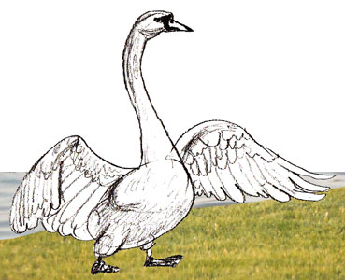
Лебедь очень красивая птица. Его красивые широкие крылья и особенно тонкая изящная шея придают изящество и благородную грацию этой птице. Рисовать лебедя не так уж сложно. Его тело состоит из большого круглого живота, длинной вытянутой шеи и крыльев. Самое главное хорошо нарисовать шею и крылья, именно они самые важные части у этой птицы. Лапки у лебедя короткие, поэтому рисовать их достаточно просто. Все это помните, когда вы будете учиться рисовать лебедя поэтапно простым карандашом.
1. Контуры туловища лебедя и крыльев
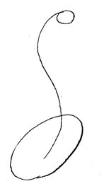
Для начала надо нарисовать контурные формы туловища лебедя и крыльев. Нарисуйте согнутый овал, который будет туловищем лебедя. Сверху добавьте длинную дугу с кружком на конце, это послужит головой и шеей в дальнейшем рисунке. На эти контуры и надо ориентироваться в следующих этапах рисования.
2. Контур для крыльев лебедя
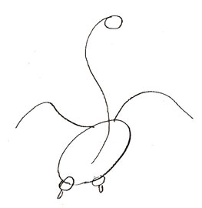
Теперь добавьте по бокам овала изогнутые линии для больших лебединых крыльев. Снизу овала нарисуйте кружки с черточками на концах по обеим сторонам овала. Они послужат на картинке лебедя лапами.
3. Лебединая шея
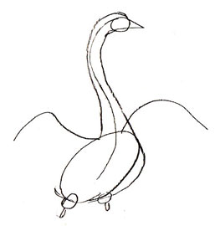
Нарисуйте изящную, длинную шею лебедя. Для этого обведите первоначальную контурную линию шеи лебедя по бокам двумя параллельными линиями, точно по изгибу первой. В конце добавьте треугольник для клюва.
4. Рисуем форму крыльев лебедя
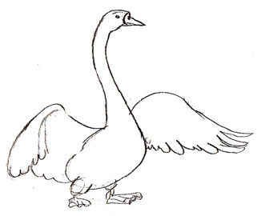
Нарисуйте, по прежним контурам лебедя, перья для крыльев. Но только не прорисовывайте полностью перья на этом этапе, сейчас нужны только их очертания. Добавьте на голове рисунок глаза и немного уточните форму клюва.
5. Заключительный этап рисунка лебедя
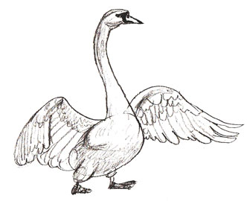
Для того, чтобы нарисовать лебедю перья, нужно правильно их расположить. Сначала нарисуйте малые перья, которые ближе всего к основанию крыльев, и постепенно переходите к самым длинным перьям, которые дальше всего от туловища лебедя. Закрасьте область клюва черным цветом, почти до глаз. Нарисуйте на хвосте и животе лебедя немного пуха. И простым карандашом заштрихуйте лапки лебедя. Сильно затенять простым карандашом рисунок лебедя не нужно, лебедь ведь в природе белого цвета. Для оживления пейзажа рисунка можно нарисовать двух лебедей, поскольку они живут только парами.

